
维普毕业设计（论文）管理系统

东北石油大学

简易使用手册
（指导教师）

2025年11月11日

第1部分 指导教师使用流程
“指导教师”角色使用流程主要包括以下内容：
→→→1登录系统
→→→2学生选题
→→→3编辑任务书
→→→4审核学生开题报告
→→→5指导教师开题报告评分
→→→6审核学生中期检查
→→→7审核学生论文初稿
→→→8审核学生答辩资格申请
→→→9审核学生答辩稿
→→→10审核学生修改课题信息申请
→→→11评分
→→→12审核学生最终稿
→→→13审核学生指导记录
→→→14审核学生外文翻译

指导教师功能操作指南

2.1.1登录系统
★第1步：打开http://jwc.nepu.edu.cn/网址登录教务系统。
★第2步：点击“维普论文管理系统”链接。
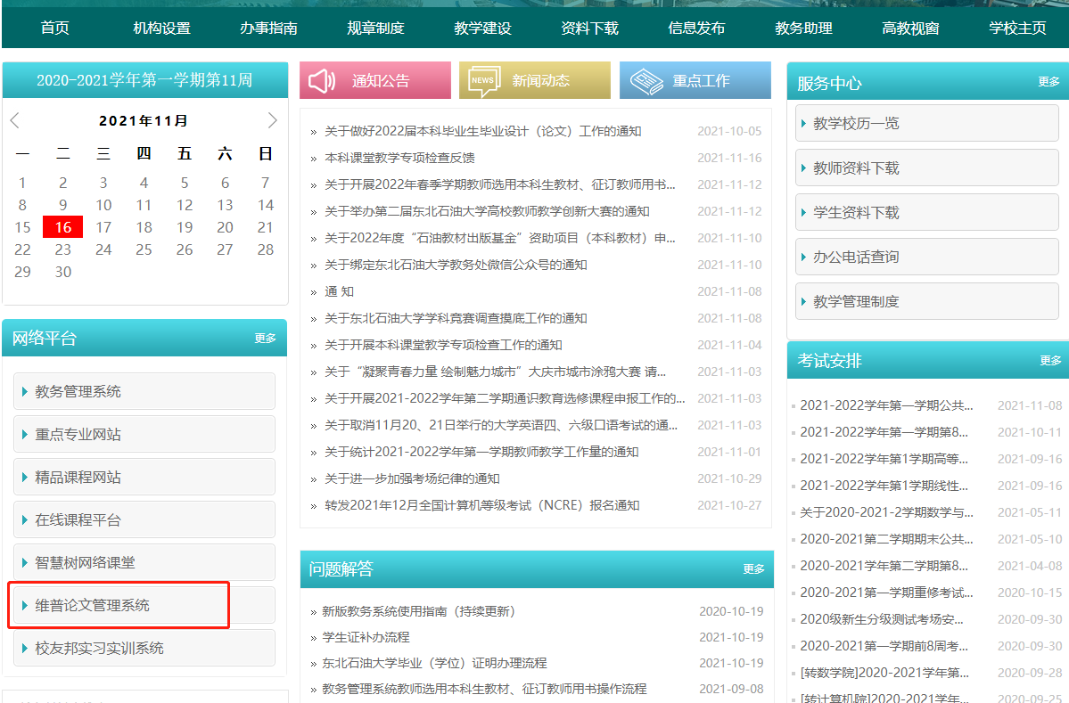
★第3步：选择“教师入口”。
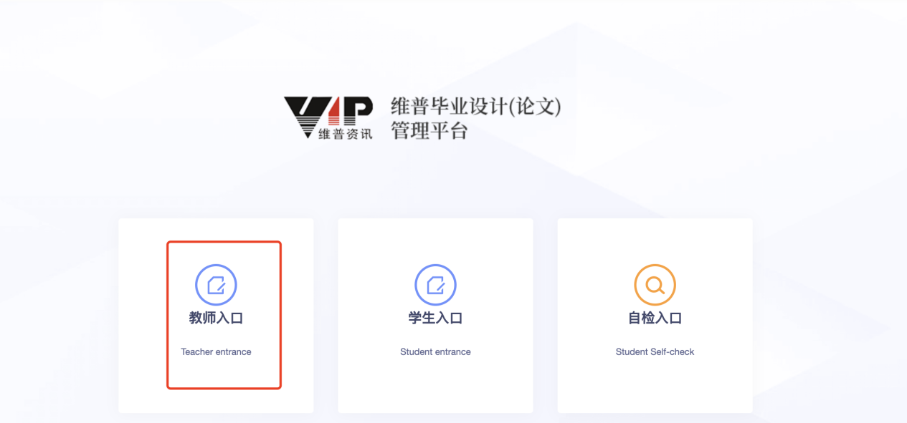
★第4步：登录方式（账号、密码登录）；账号为教师工号，初始密码为上一届自行设置的密码
★第5步：如有多个角色，可选择性进行登录。

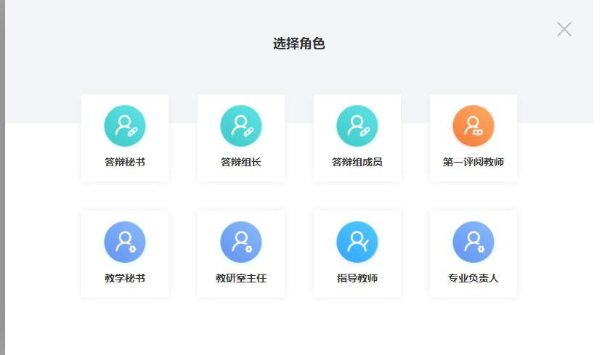

2.1.2角色切换
★第1步：系统支持多个角色配置，成功登录系统后——点击具体角色切换即可
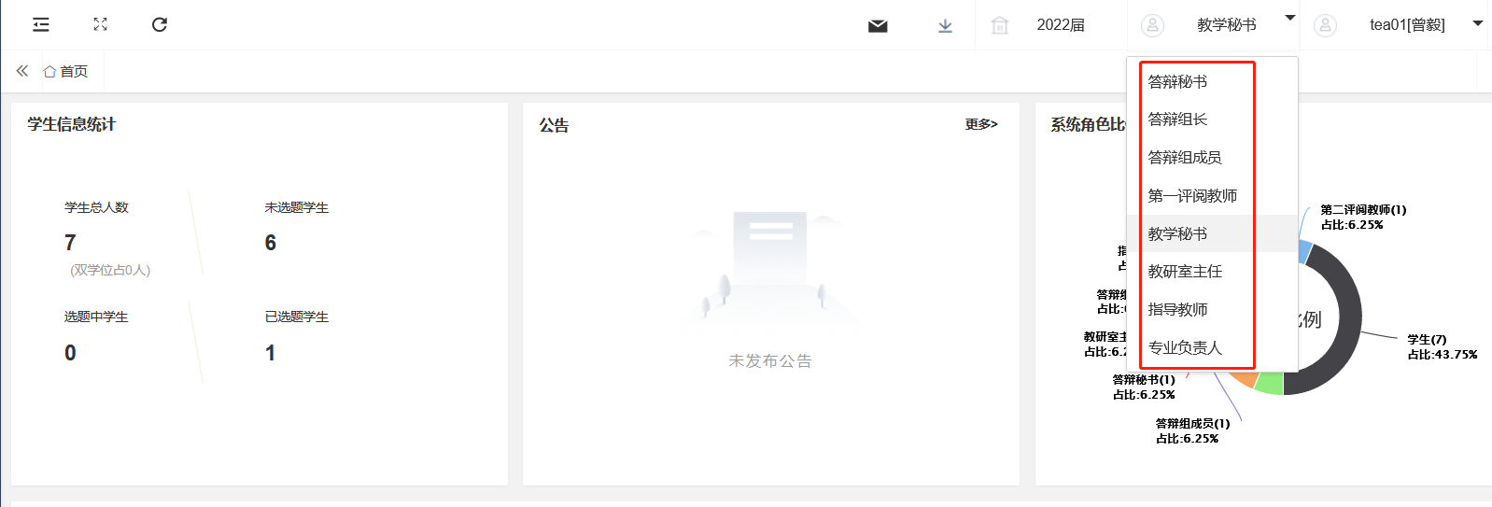

2.1指导教师登录和用户设置
各位老师登录系统后，可选择绑定微信，之后可使用微信扫码登录
操作如下：
- 点击左边菜单栏 个人设置-安全中心
- 点击绑定微信-输入登录密码-扫码关注公众号
- 绑定成功后，即可在登录界面点击扫码登录-微信扫码即可成功登录
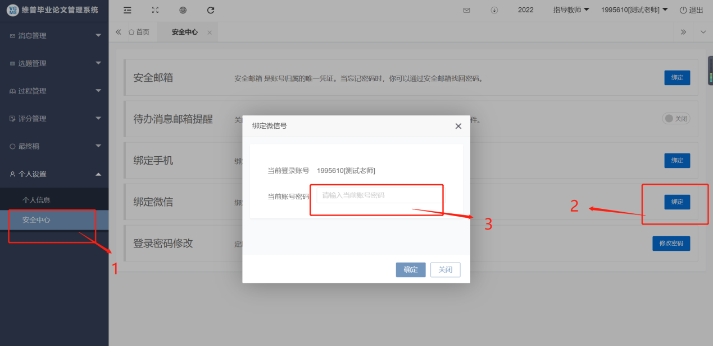

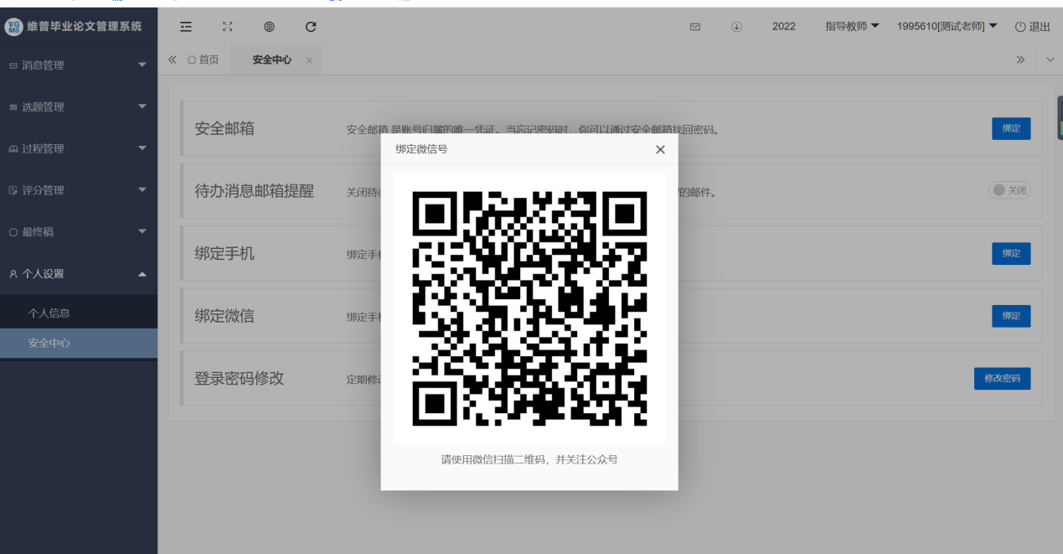

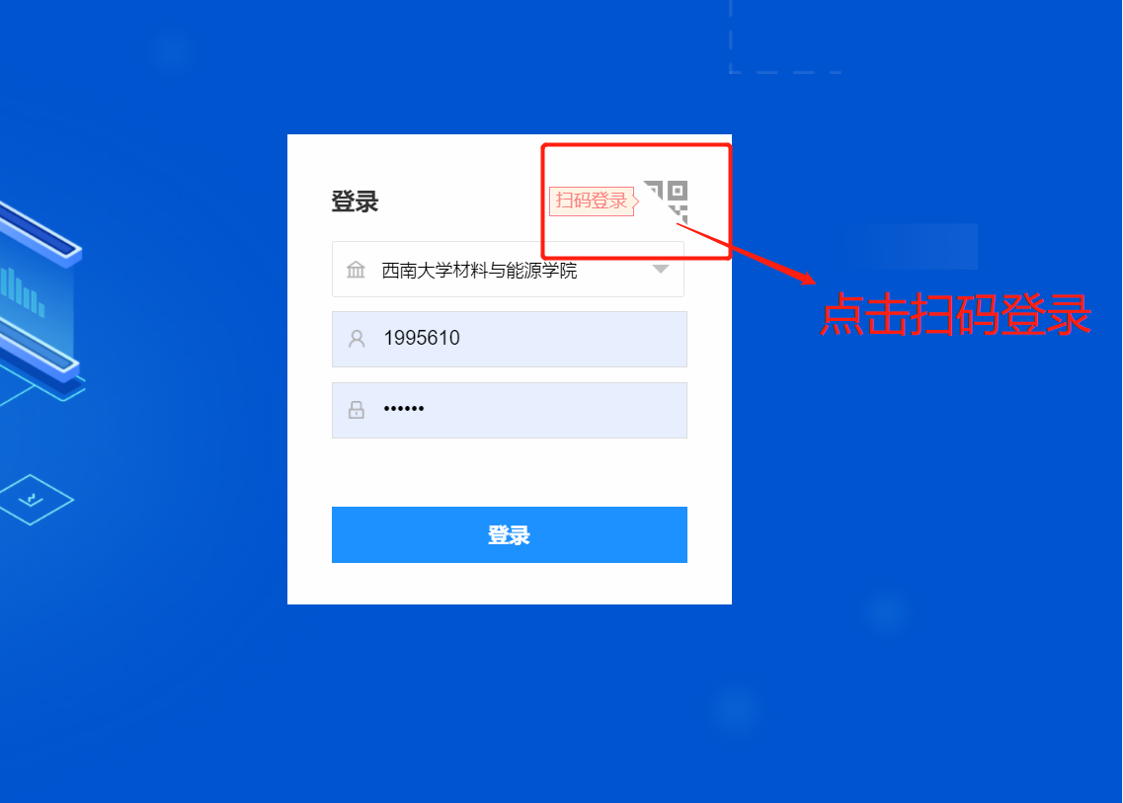

2.2选题管理

2.2.1选题
★第1步：选择左边菜单栏“选题管理”——在此列表可查看自己所指导学生的数据
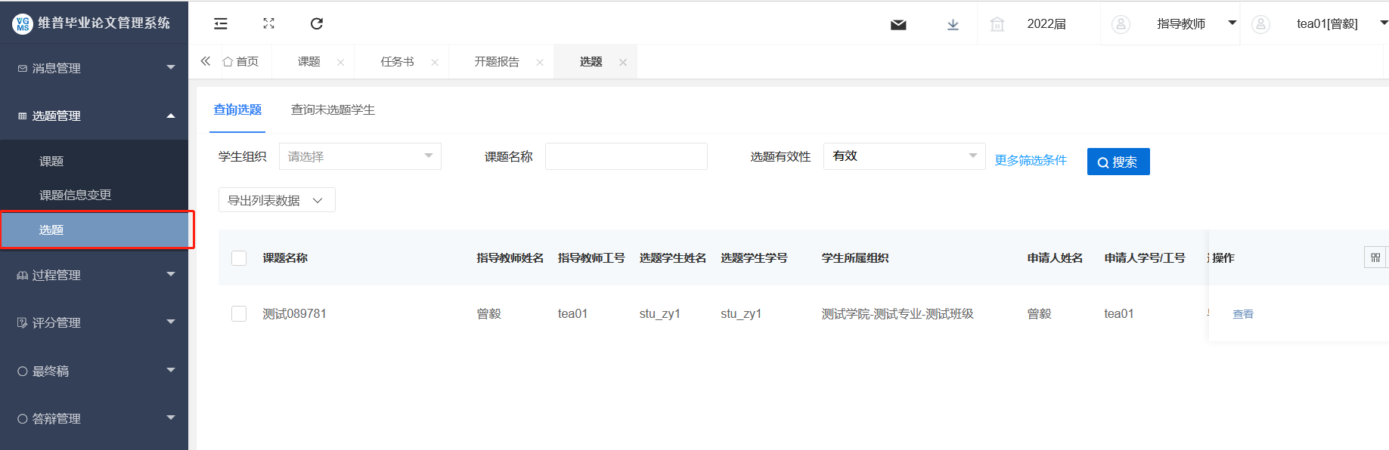

2.2.1修改课题信息
★第1步：选择左边菜单栏“选题管理”——点击查询课题列表——点击“特殊编辑”按钮即可修改对应课题信息（修改次数无限制）。
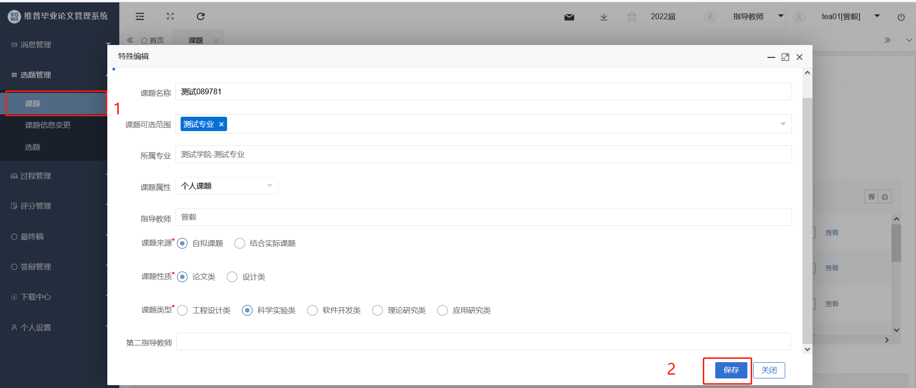

2.3过程管理

2.3.1下达任务书
★第1步：选择左边菜单栏“过程管理”——点击任务书——点击页面“编辑”按钮即可跳转编辑任务书详情界面——填写页面内容点击提交。
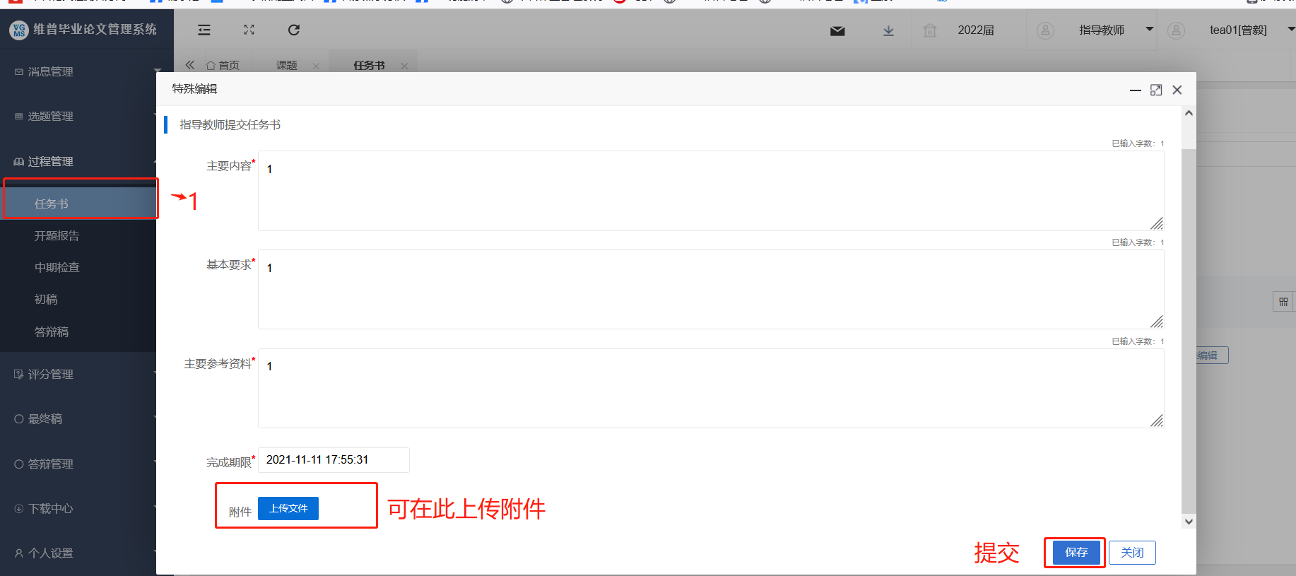

★第2步：如需要修改任务书内容可点击任务书查询列表中“特殊编辑”按钮进行修改。
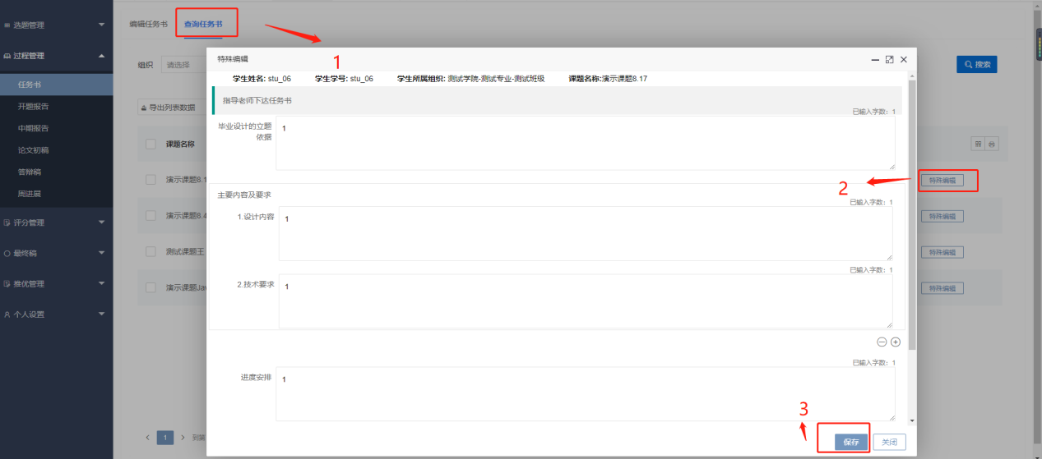

2.3.2审核开题报告
★第1步：选择左边菜单栏“过程管理”——点击开题报告——点击页面“审核”按钮即可跳转审核情界面——选择通过或驳回，填写审核意见——点击提交

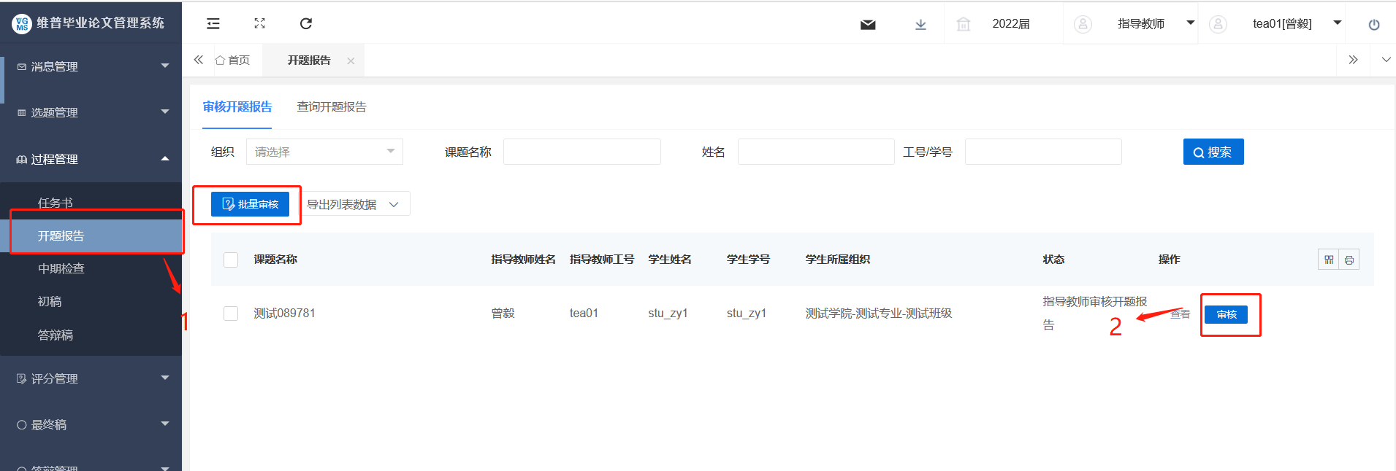

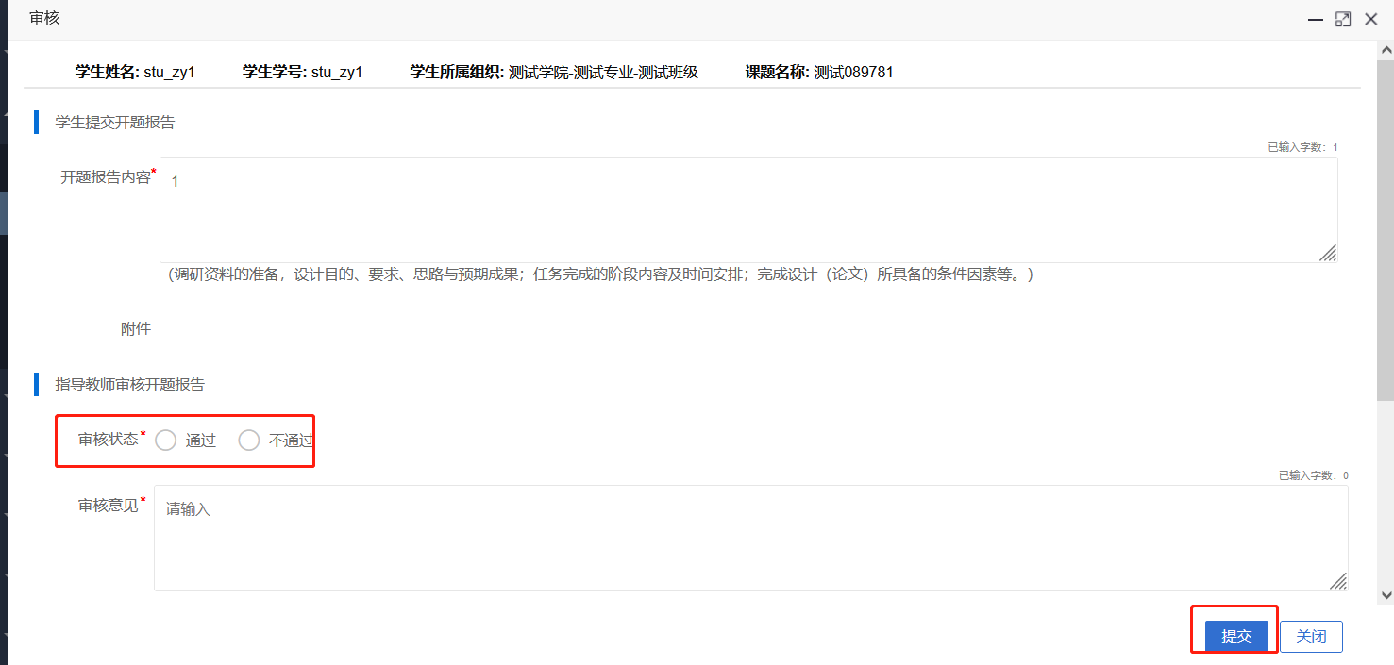
注意事项：
如点击通过，此学生开题报告为合格；如点击不通过，学生需修改后重新提交开题报告，否则无法进入学生提交中期检查环节。
★第2步：如需要退回给学生重新提交，可在开题报告查询列表点击“流转到”按钮流转到学生重新提交或者重新审核。
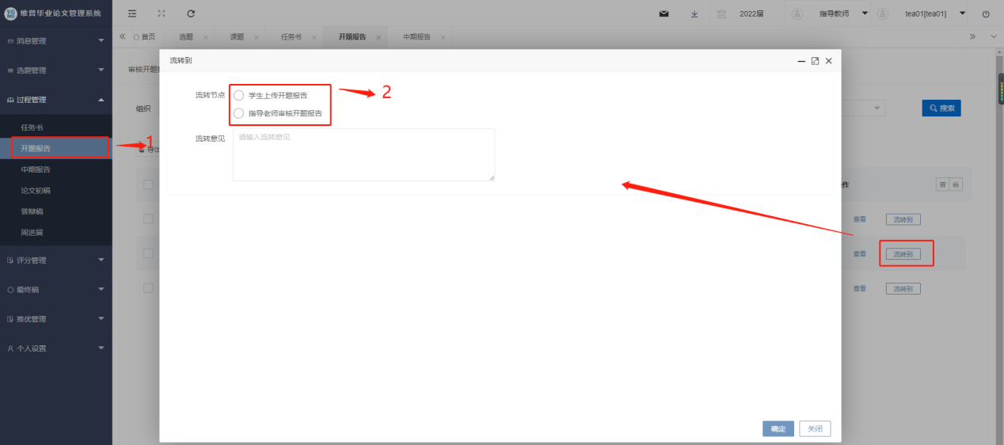

2.3.3审核中期检查
★第1步：选择左边菜单栏“过程管理”——点击审核中期检查——点击页面“审核”按钮即可跳转审核情界面——选择通过或驳回，填写审核意见——点击提交。

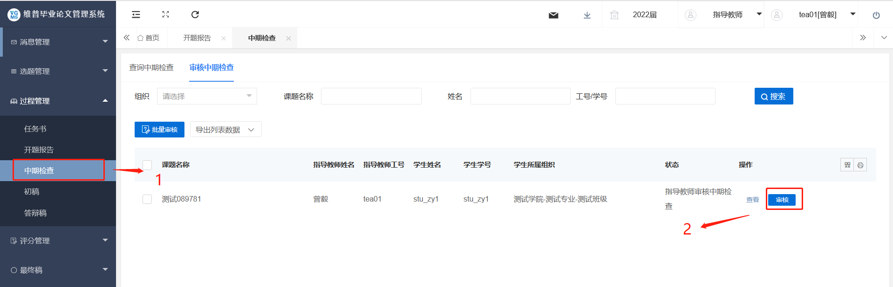

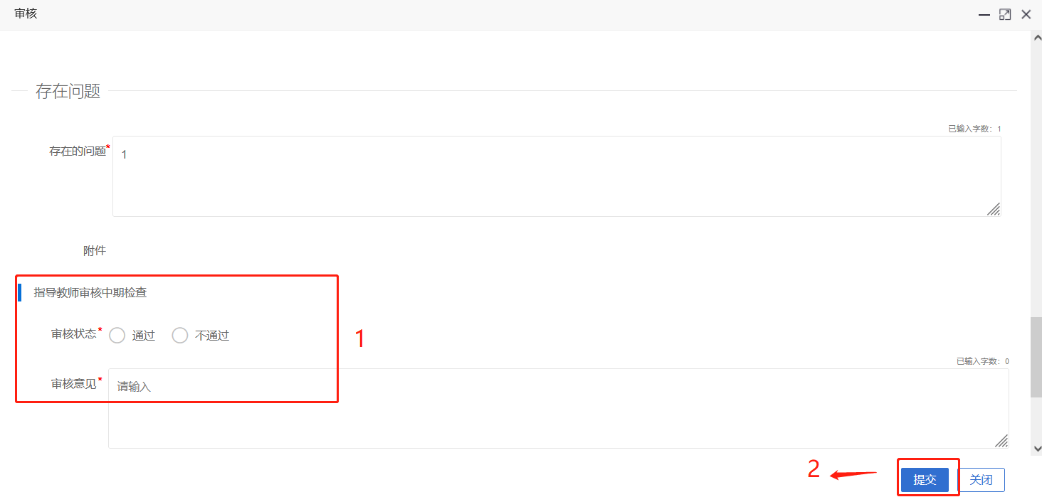
注意事项：
如审核状态点击通过，此学生中期检查为合格；如点击不通过，学生需修改后重新提交中期检查，否则无法进入学生提交论文论文初稿环节。
★第2步：如需要退回给学生重新提交，可在查询中期检查列表点击“流转到”按钮流转到学生重新提交或者重新审核。
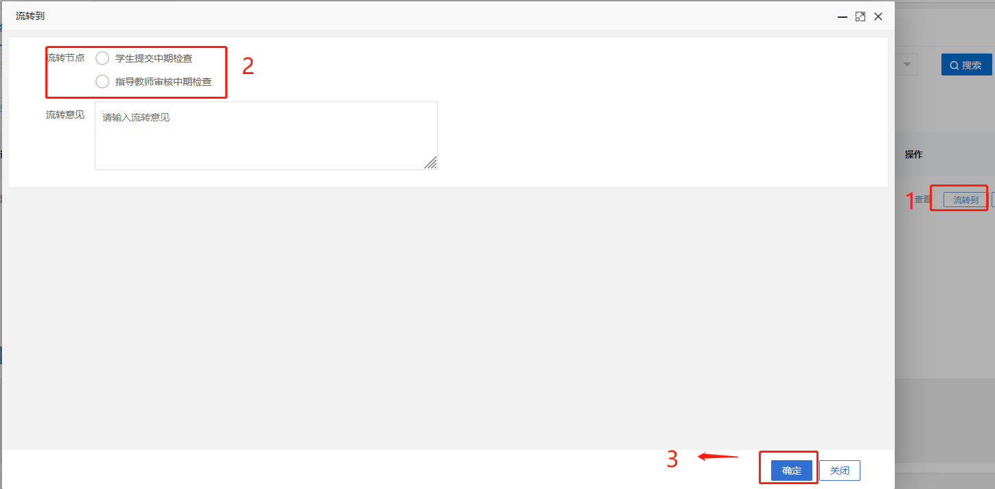

2.3.4审核论文初稿
★第1步：选择左边菜单栏“过程管理”——点击论文初稿——点击页面“审核”按钮即可跳转审核详情界面——选择通过或不通过，填写审核意见——点击提交
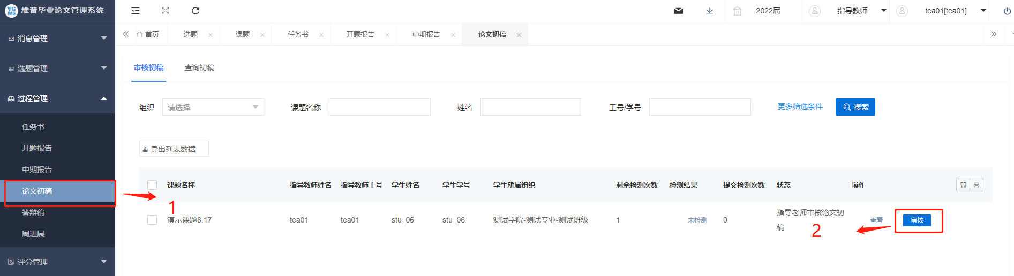

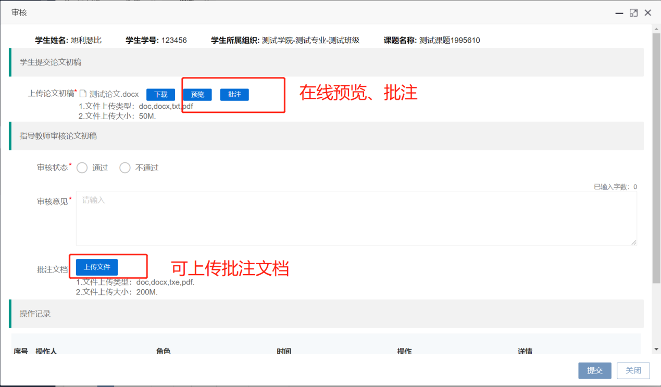
注意事项：
- 如点击通过，此学生论文初稿为合格；如点击不通过，学生需修改后重新提交论文初稿，否则无法进入答辩稿环节。
- 指导教师可下载或在线预览学生论文，批注文档可根据老师习惯进行上传（非必选）。
- 如审核通过后需要退回学生的初稿，可在查询论文初稿列表点击“流转到”按钮退回到学生重新提交或者指导教师重新审核。
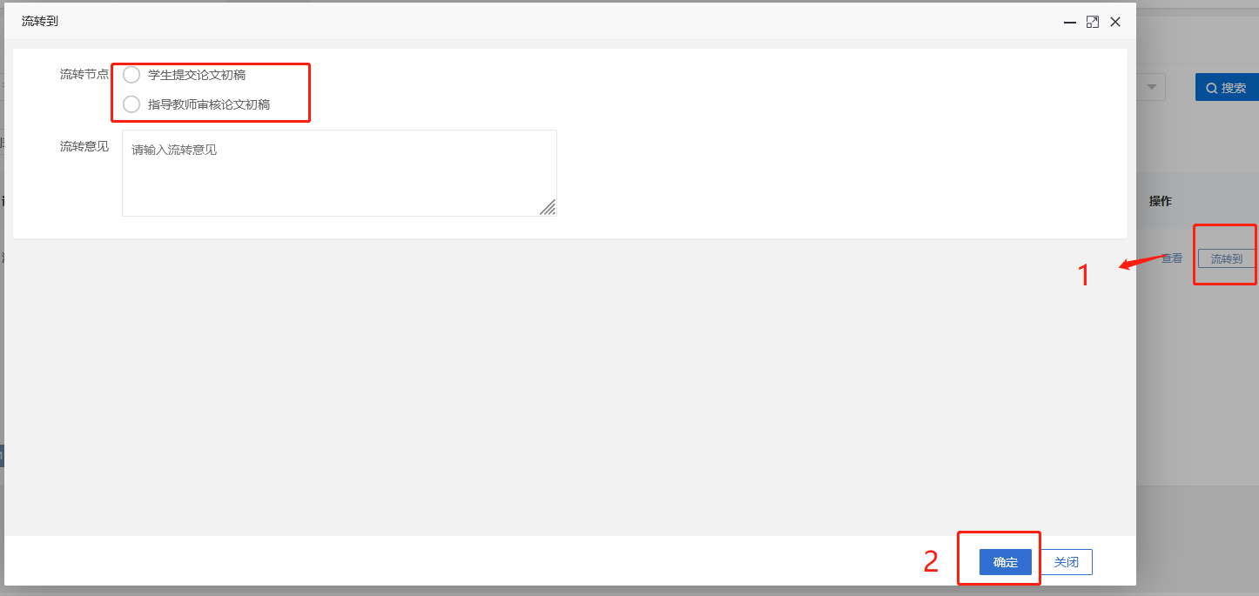

2.3.5审核答辩稿
★第1步：选择左边菜单栏“过程管理”——点击答辩稿——点击页面“审核”按钮即可跳转审核详情界面——选择通过或不通过，填写审核意见——点击提交

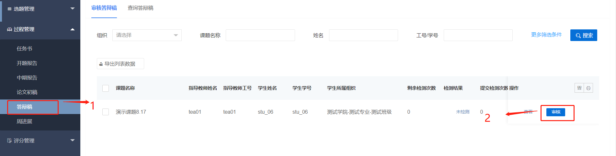

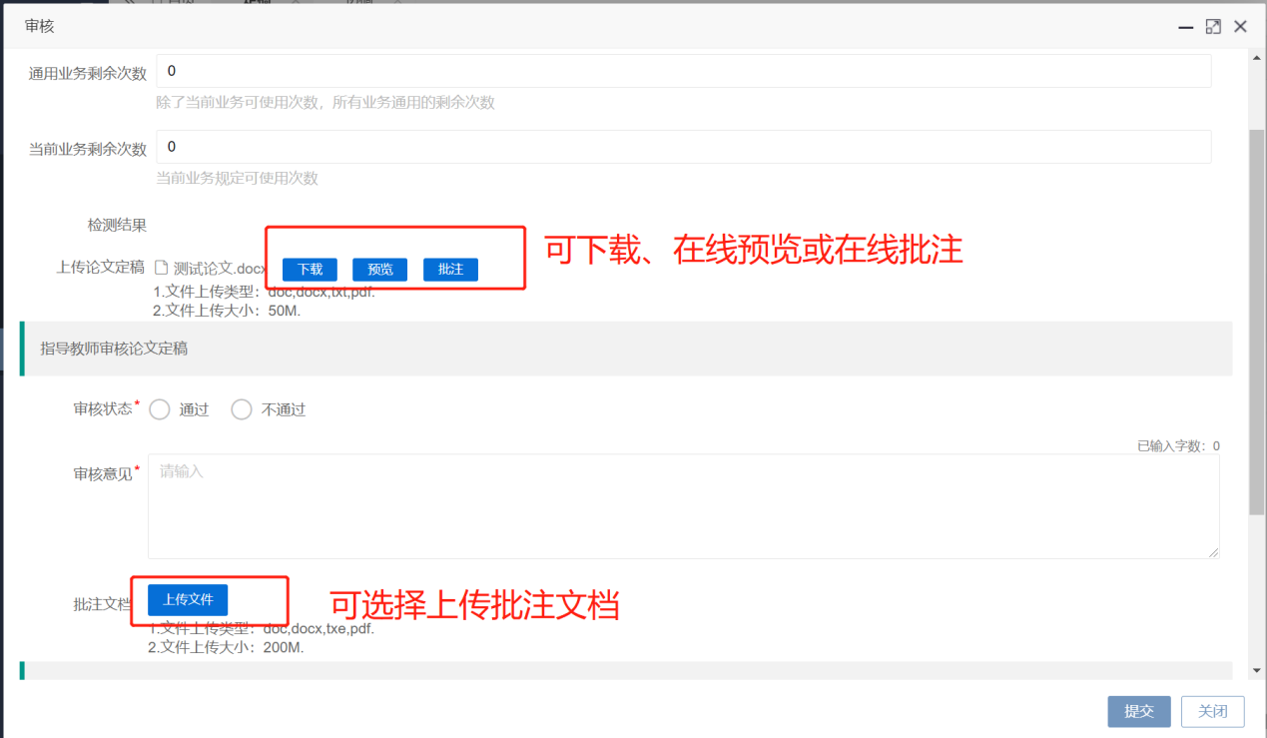
注意事项：
- 如点击通过，此学生答辩稿为合格且系统自动进入查重，需谨慎处理；如点击不通过，学生需修改后重新提交答辩稿，如未完成无法进入答辩稿指导教师评分环节。
- 指导教师可下载或在线预览学生论文，批注文档可根据老师习惯进行上传（非必选）。
- 如审核通过后需要退回学生的答辩稿，可在查询答辩稿列表点击“流转到”按钮退回到学生重新提交或者指导教师重新审核（根据实际情况而定）。
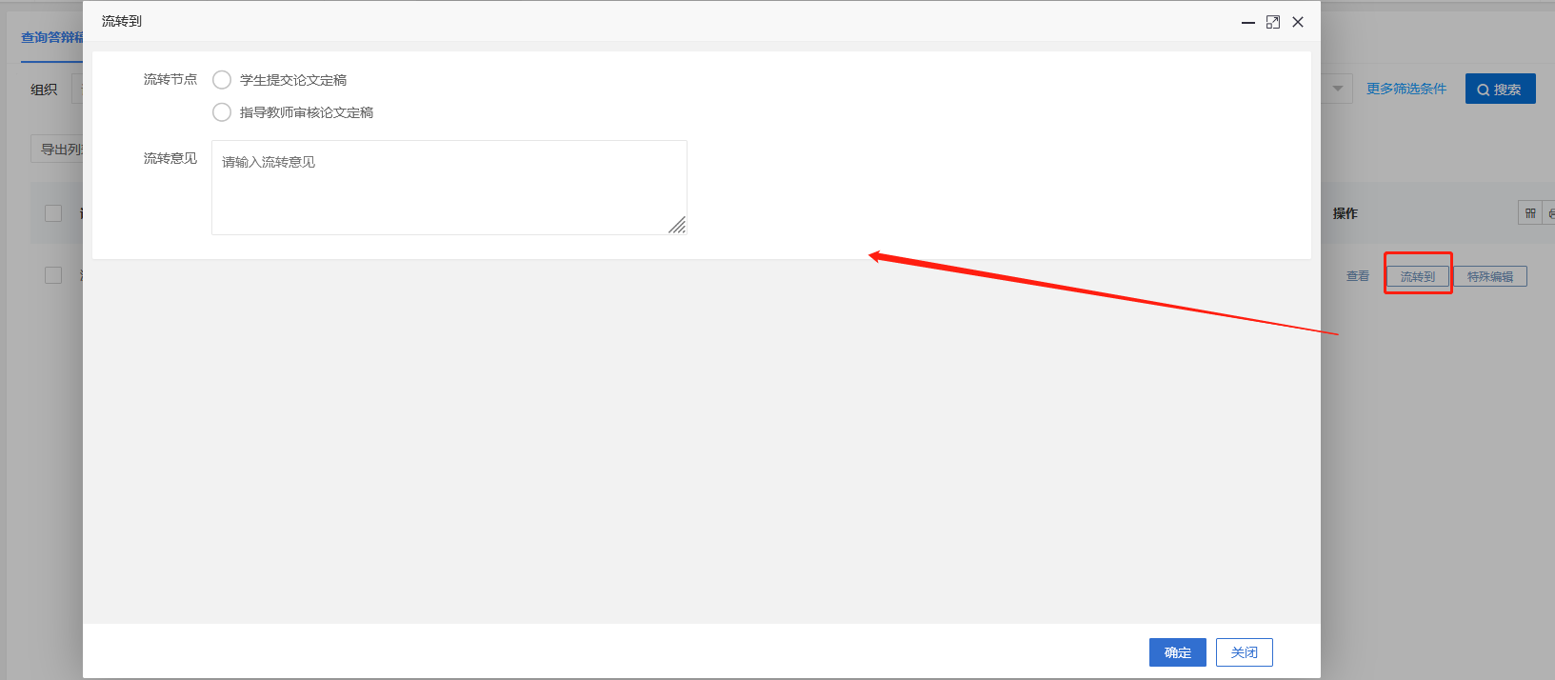
- 在查询答辩稿列表提交检测，必须满足指导教师审核通过学生答辩稿后才可提交。

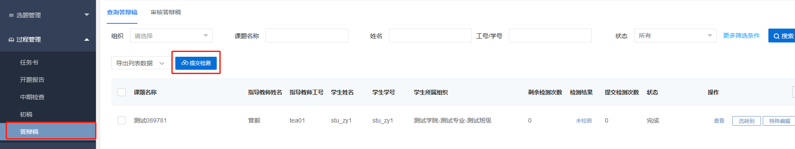

2.3.6审核最终稿
★第1步：选择左边菜单栏“最终稿”——点击审核最终稿——点击页面“审核”按钮即可跳转审核详情界面——选择通过或不通过，填写审核意见——点击提交

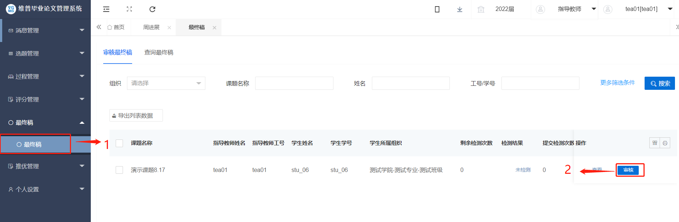

注意事项：
- 如点击通过，此学生最终稿为合格且系统自动进入查重，需谨慎处理；如点击不通过，学生需修改后重新提交最终稿。
- 指导教师可下载或在线预览学生论文，批注文档可根据老师习惯进行上传（非必选）。
- 如审核通过后需要退回学生的最终稿，可在查询最终稿列表点击“流转到”按钮退回到学生重新提交或者指导教师重新审核（根据实际情况而定）。
- 在最终稿查询列表点击“提交检测”按钮进行查重
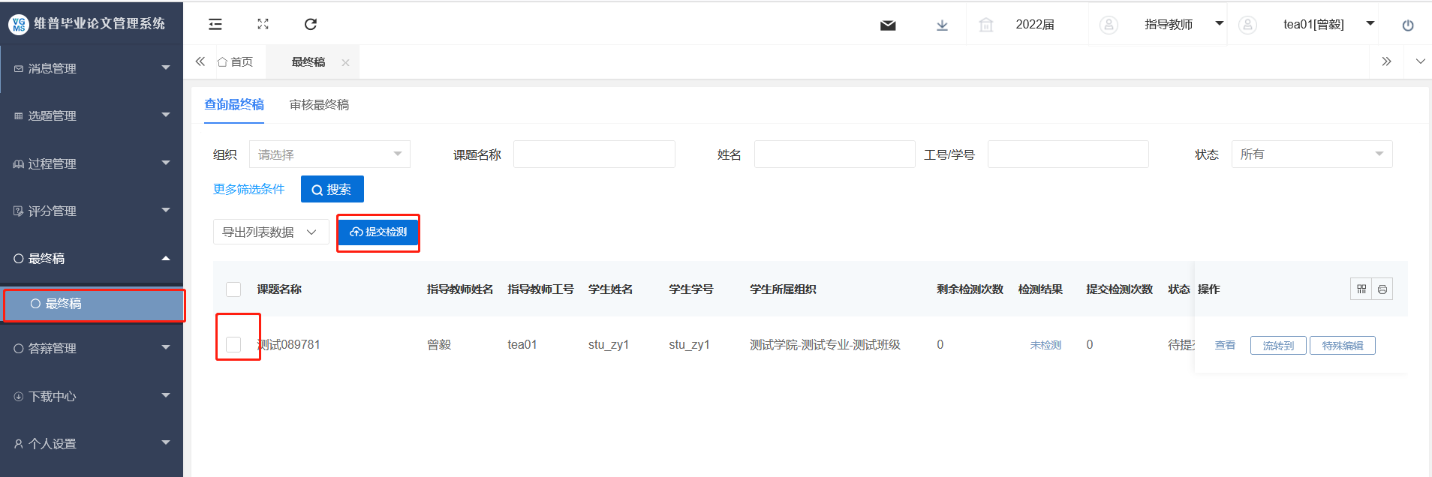

2.3.7审核指导记录（独立业务）
★第1步：选择左边菜单栏“过程管理”——点击“审核-指导记录”——点击页面“审核”按钮即可跳转审核情界面——选择通过或驳回，填写审核意见——点击提交
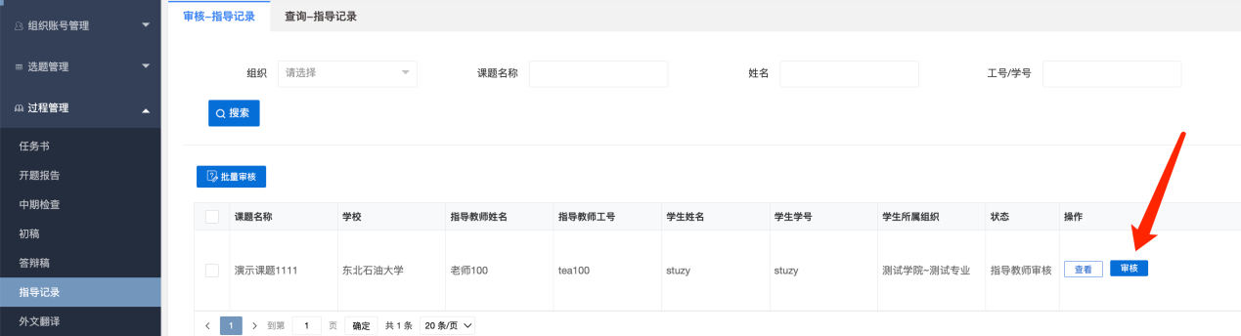

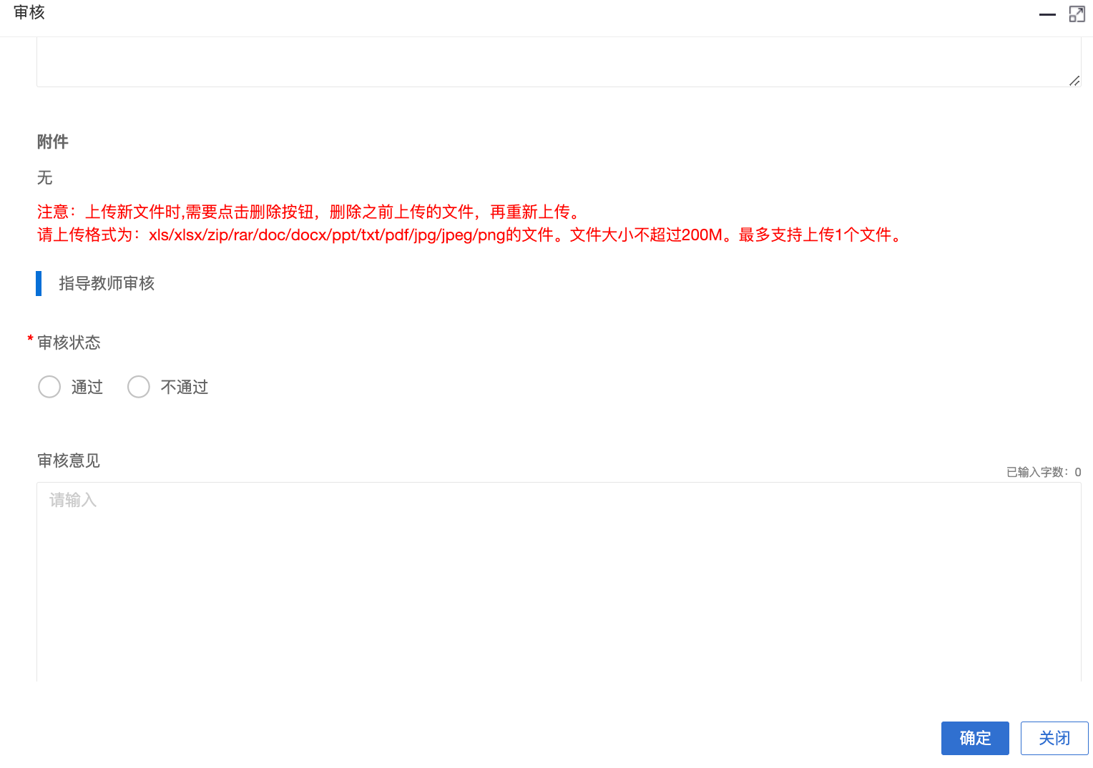
注意事项：
如点击通过，此学生指导记录为合格；如点击不通过，学生需修改后重新提交
★第2步：如需要退回给学生重新提交，可在查询指导记录列表点击“流转到”按钮流转到学生重新提交或者重新审核。
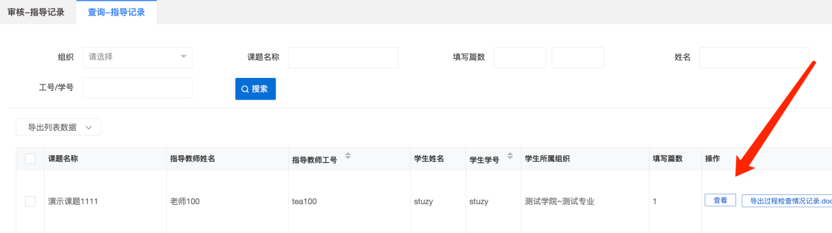
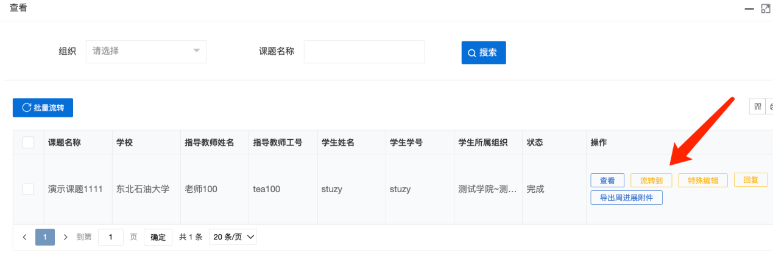

2.3.8审核外文翻译
★第1步：选择左边菜单栏“过程管理”——点击审核外文翻译——点击页面“审核”按钮即可跳转审核情界面——选择通过或驳回，填写审核意见——点击提交

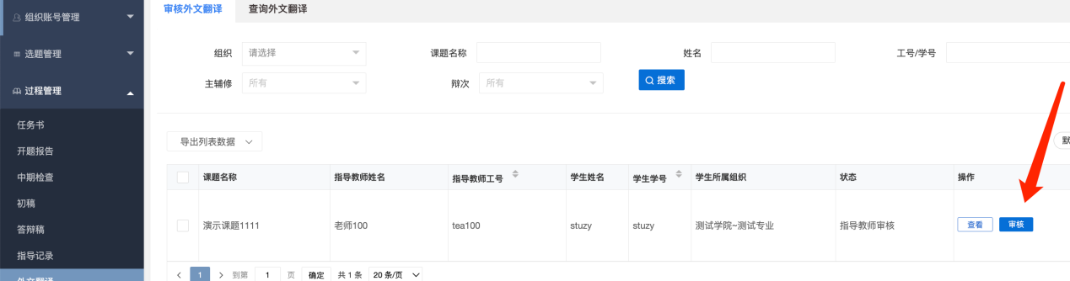
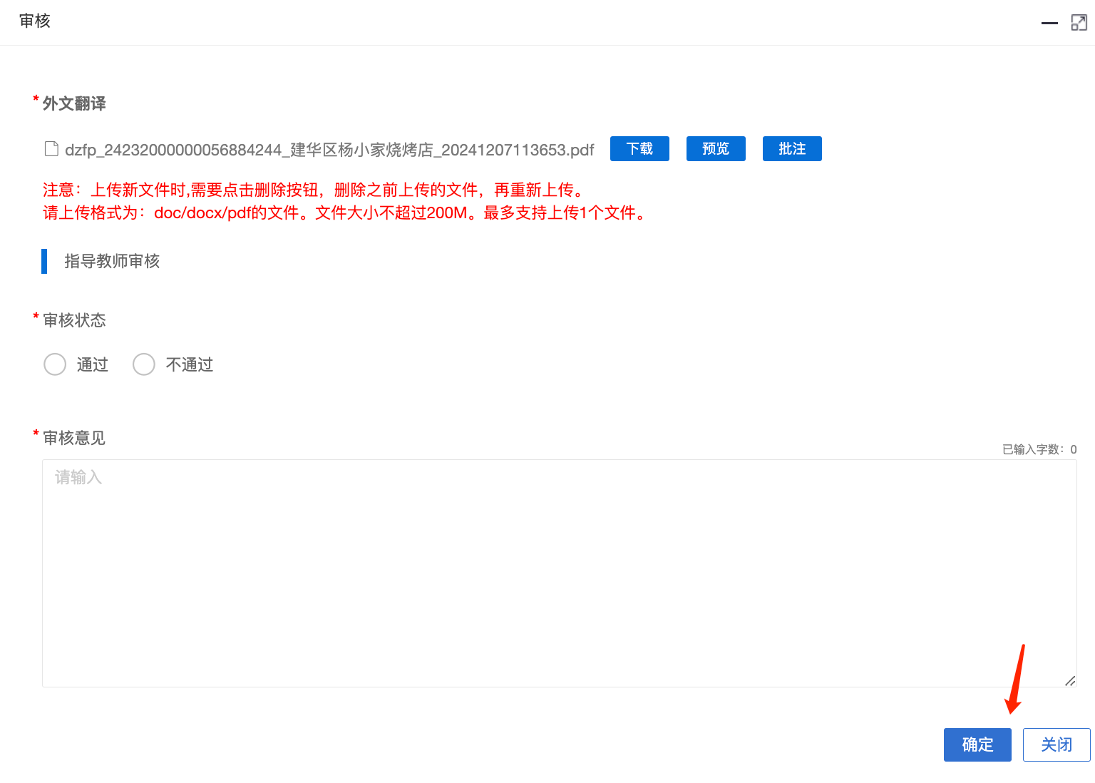
注意事项：
如点击通过，此学生外文翻译为合格；如点击不通过，学生需修改后重新提交外文翻译，
★第2步：如需要退回给学生重新提交，可在查询外文翻译列表点击“流转到”按钮流转到学生重新提交或者重新审核。
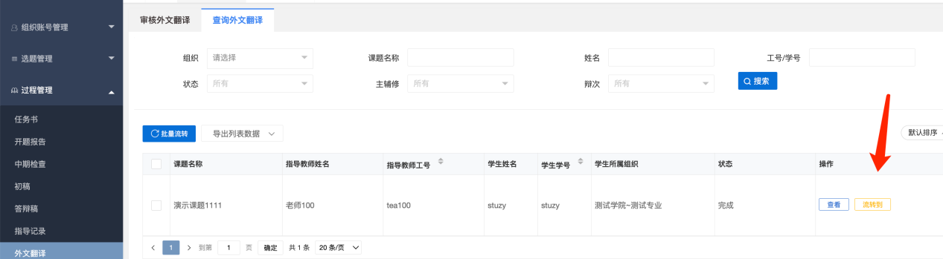

2.4评分管理

2.4.1开题报告指导教师评分
★第1步：选择左边菜单栏“评分管理”——点击开题报告评分列表——点击页面“评分”按钮即可跳转评分详情界面——填写评分内容——点击提交
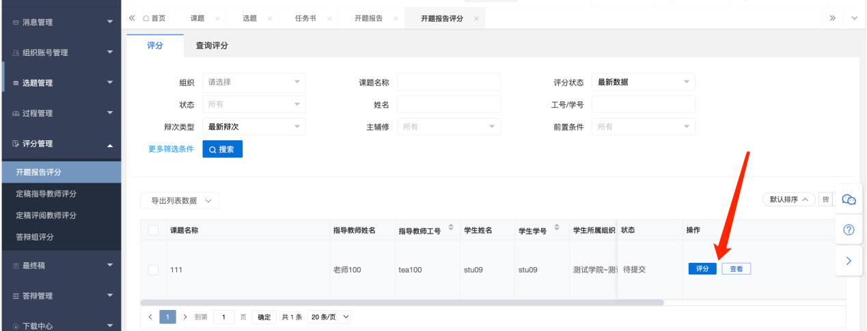
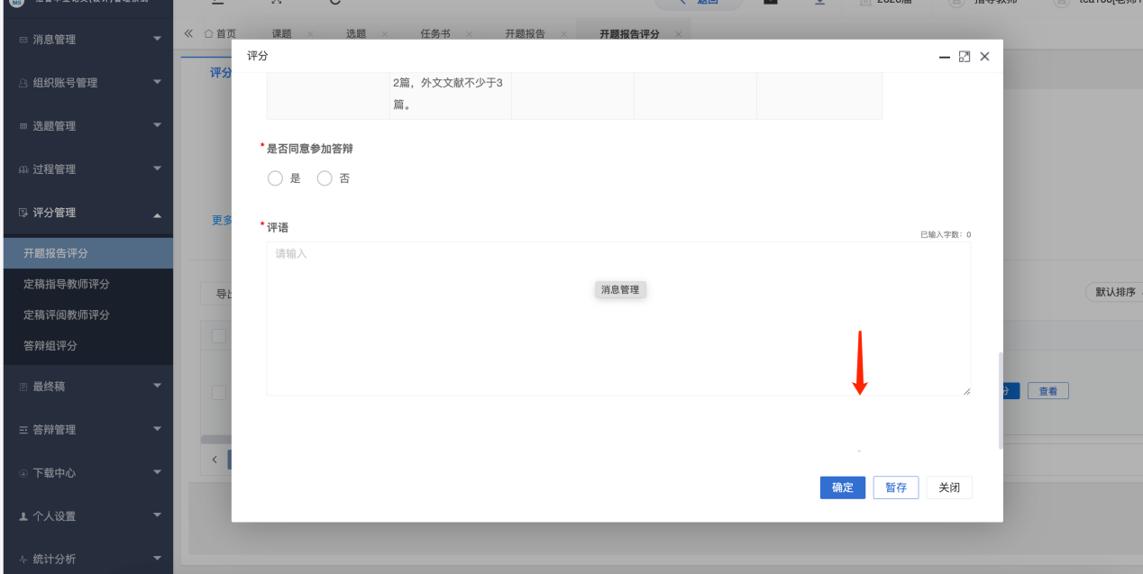
★第2步：选择左边菜单栏“评分管理”——查询评分列表——点击页面“回退到”按钮即可退回重新评分
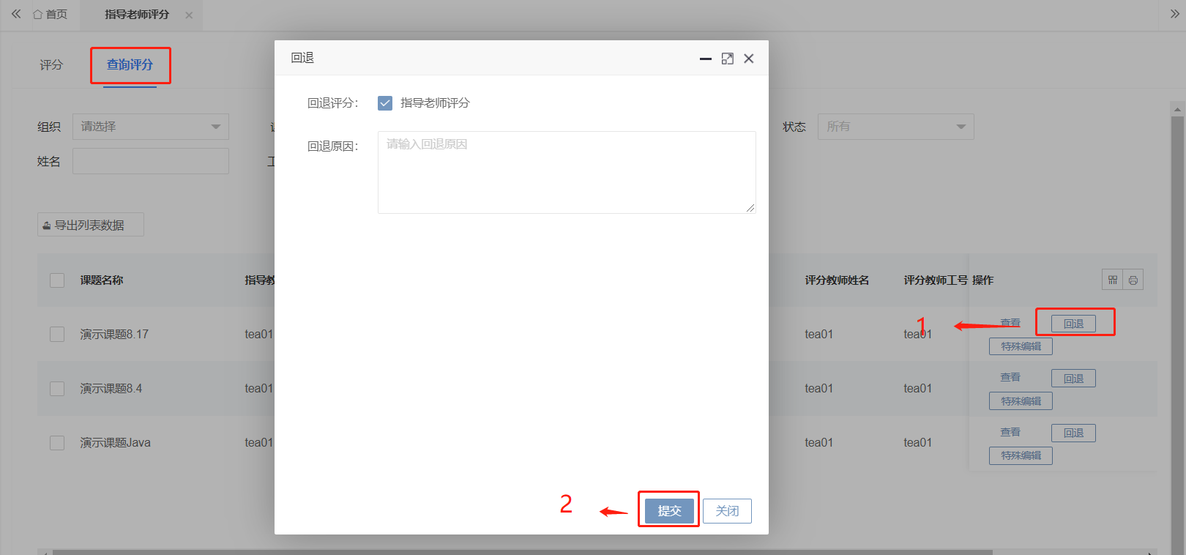

2.4.2答辩稿指导教师评分
★第1步：选择左边菜单栏“评分管理”——点击指导教师评分列表——点击页面“评分”按钮即可跳转评分详情界面——填写评分内容——点击提交
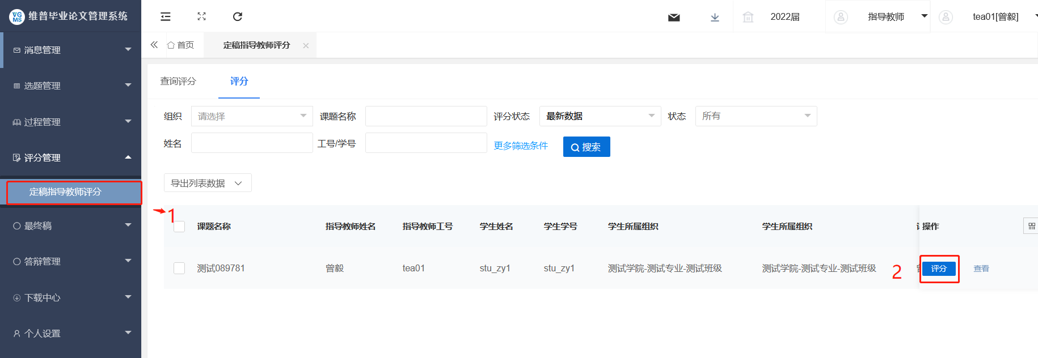
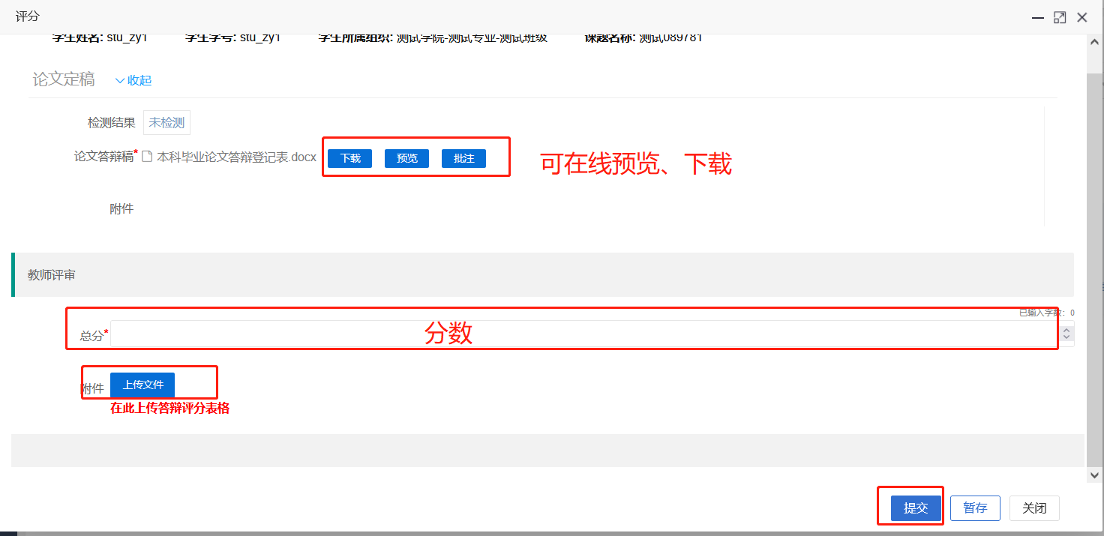
备注：word版评分表格可在附件处进行上传。
★第2步：选择左边菜单栏“评分管理”——查询评分列表——点击页面“回退到”按钮即可退回重新评分

2.4.3查询评阅教师成绩
★第1步：选择左边菜单栏“评分管理”——点击定稿评阅教师评分列表——点击页面“查看”按钮即可跳转评分详情界面
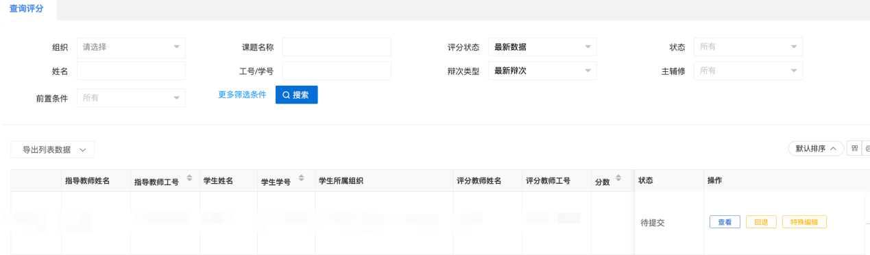

2.5答辩管理

2.5.1答辩资格审查
★第1步：选择左边菜单栏“答辩管理”——点击答辩资格审查列表——点击页面“审核”按钮即可跳转详情界面进行审核学生的答辩资格申请。（只有审核通过学生的答辩资格申请后学生才可参加答辩）
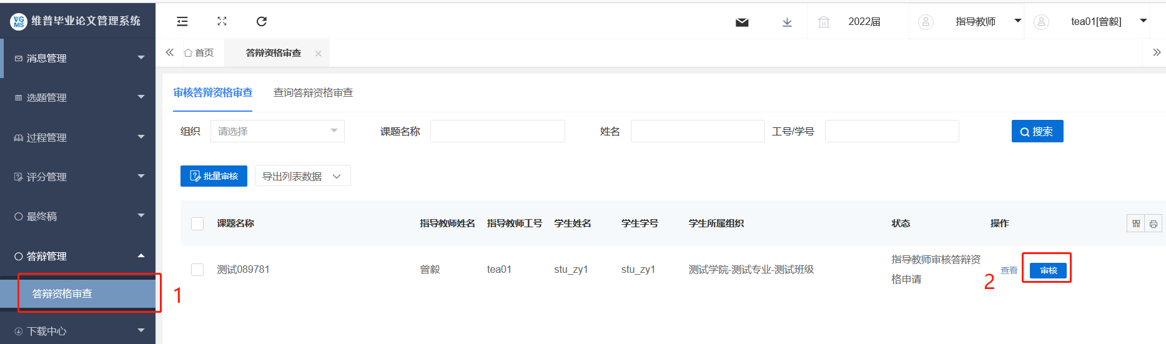
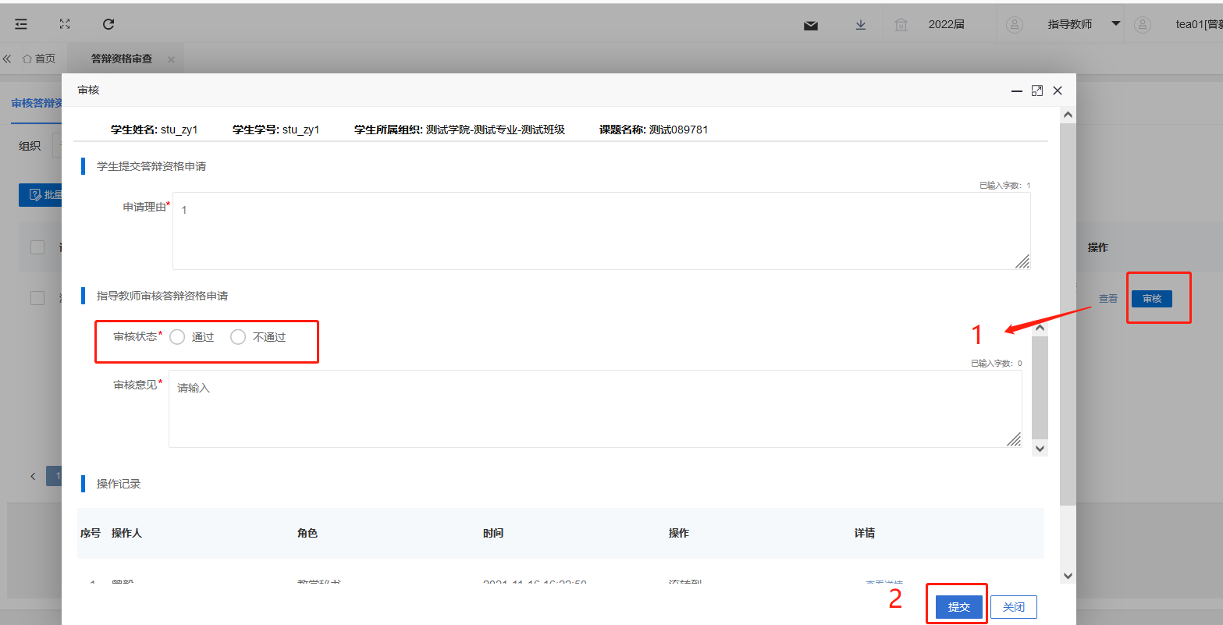

统计分析
★第1步：选择左边菜单栏“统计分析”，可包含课题统计分析、选题分析、过程业务提交情况统计分析、成绩统计、学生进度统计、检测情况统计，以上统计可快速辅助老师分析本负责专业学生论文完成质量以及监督各环节使用情况。
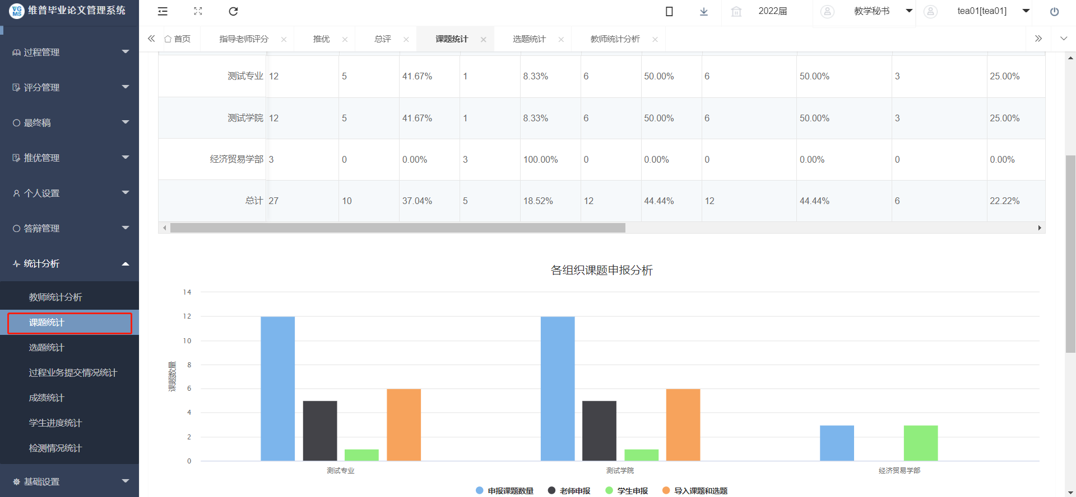
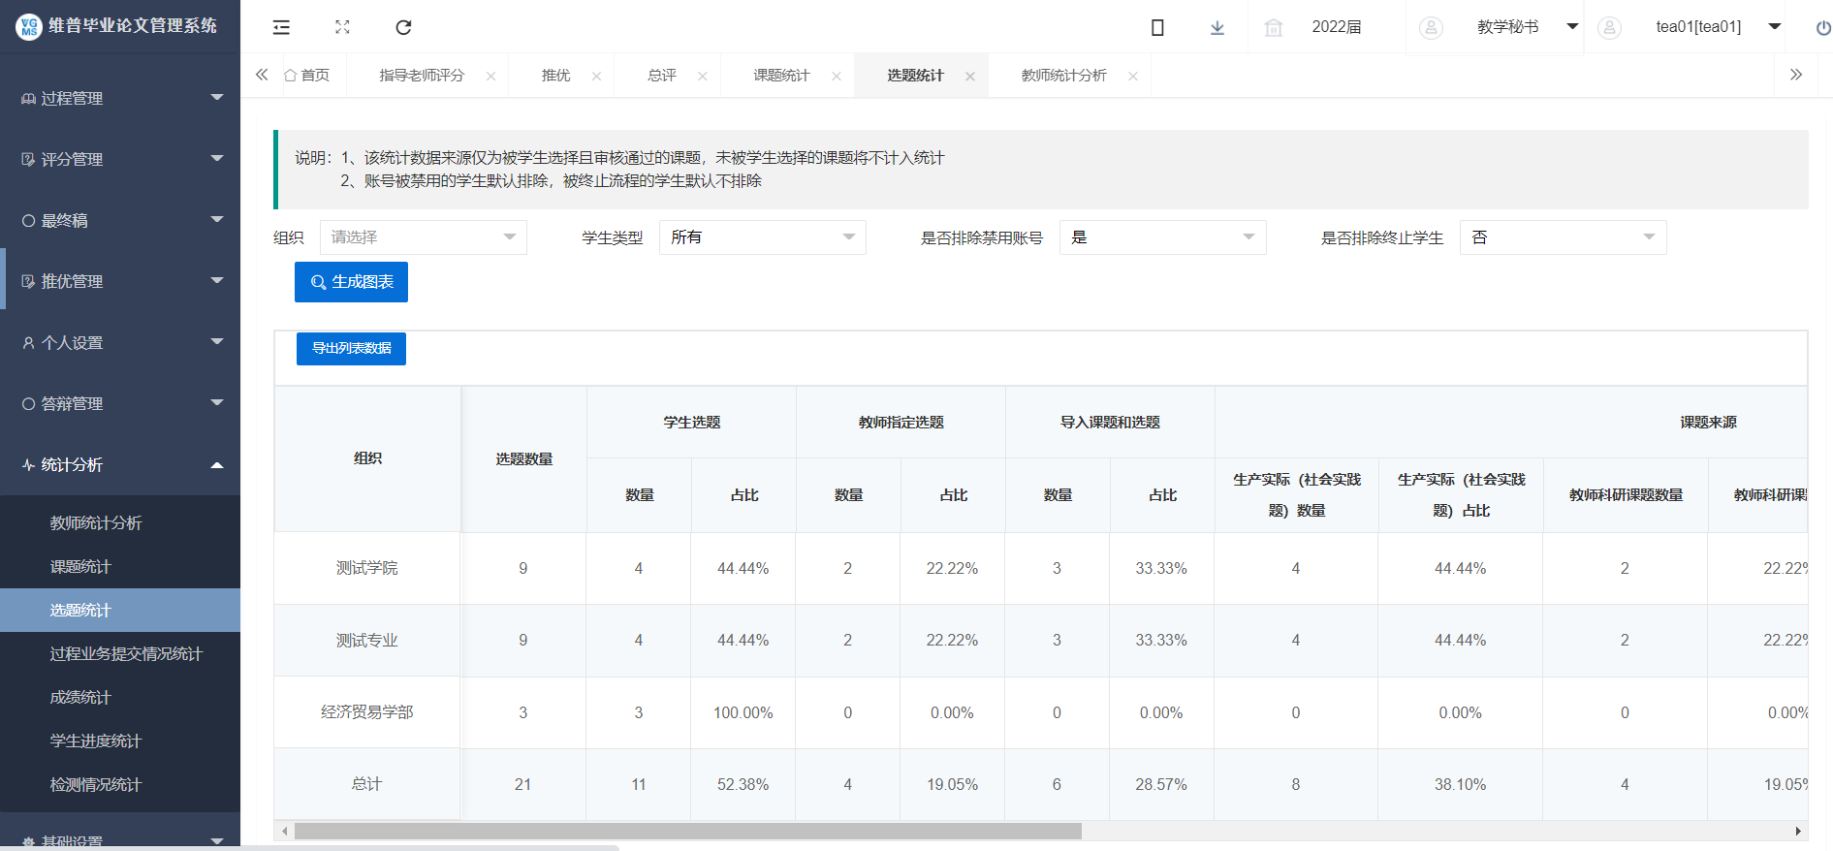
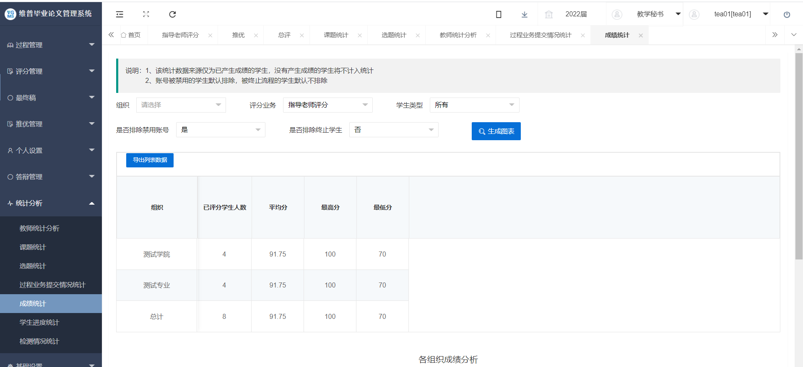
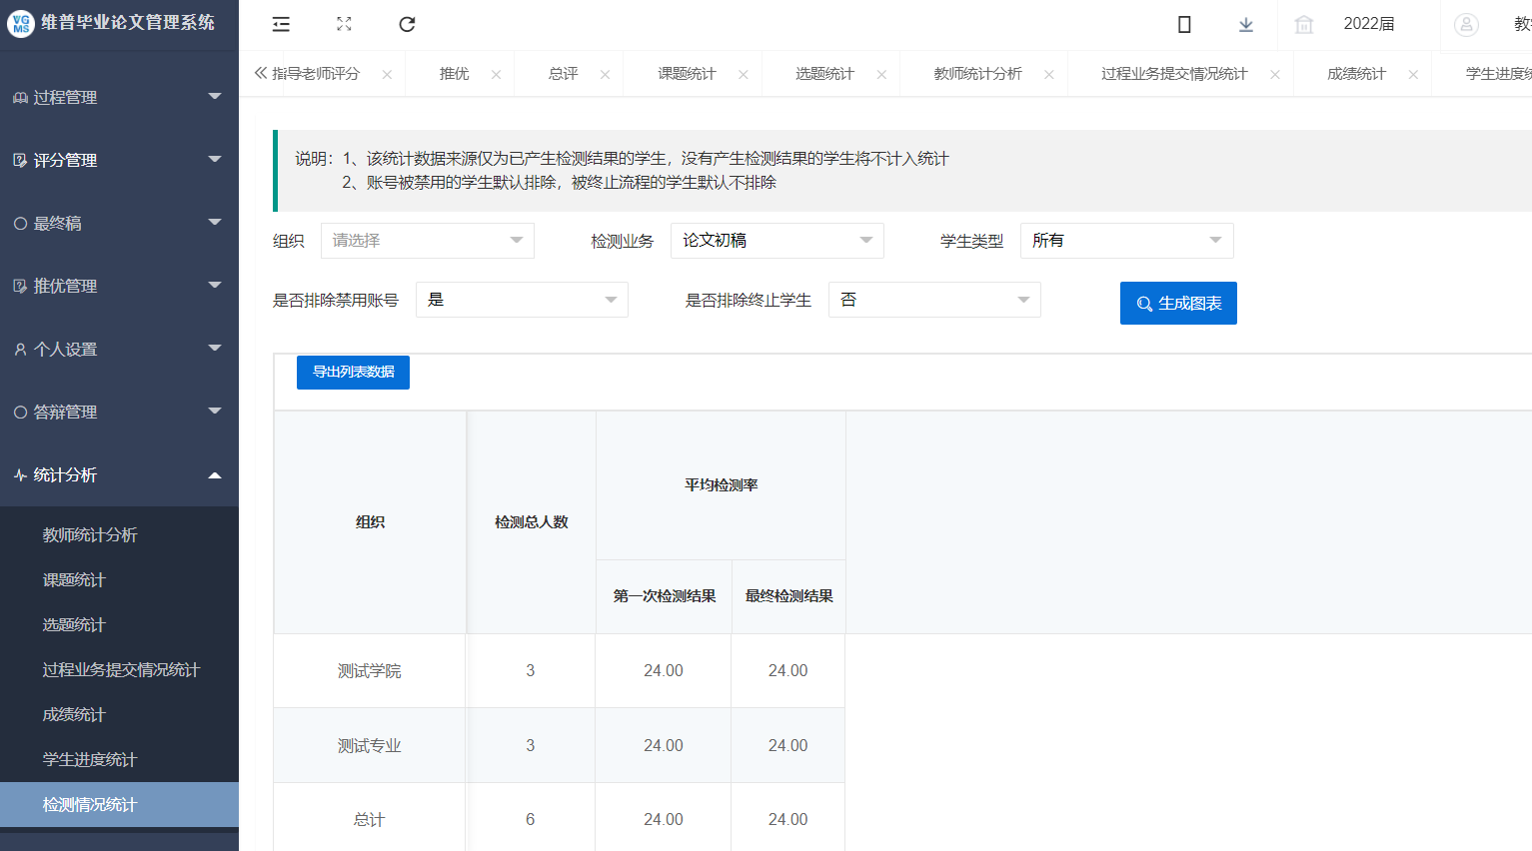
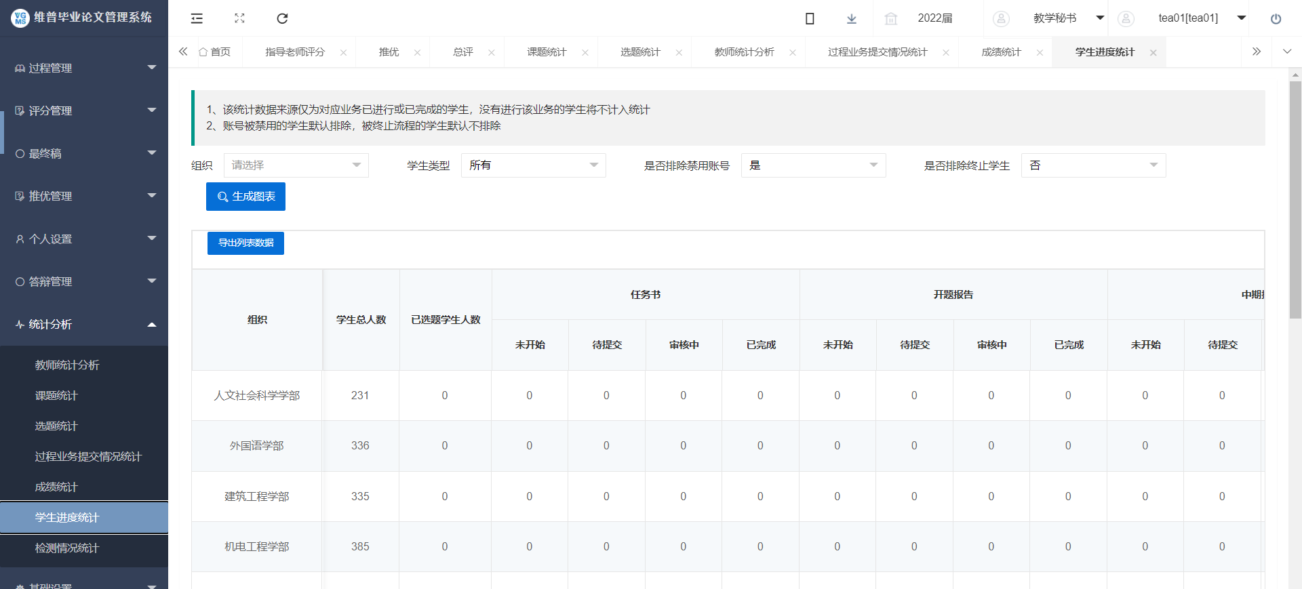

个人信息
★第1步：选择左边菜单栏“个人设置”——跳转个人信息页面完成个人信息。
★第2步：上传电子签（手写、上传）。
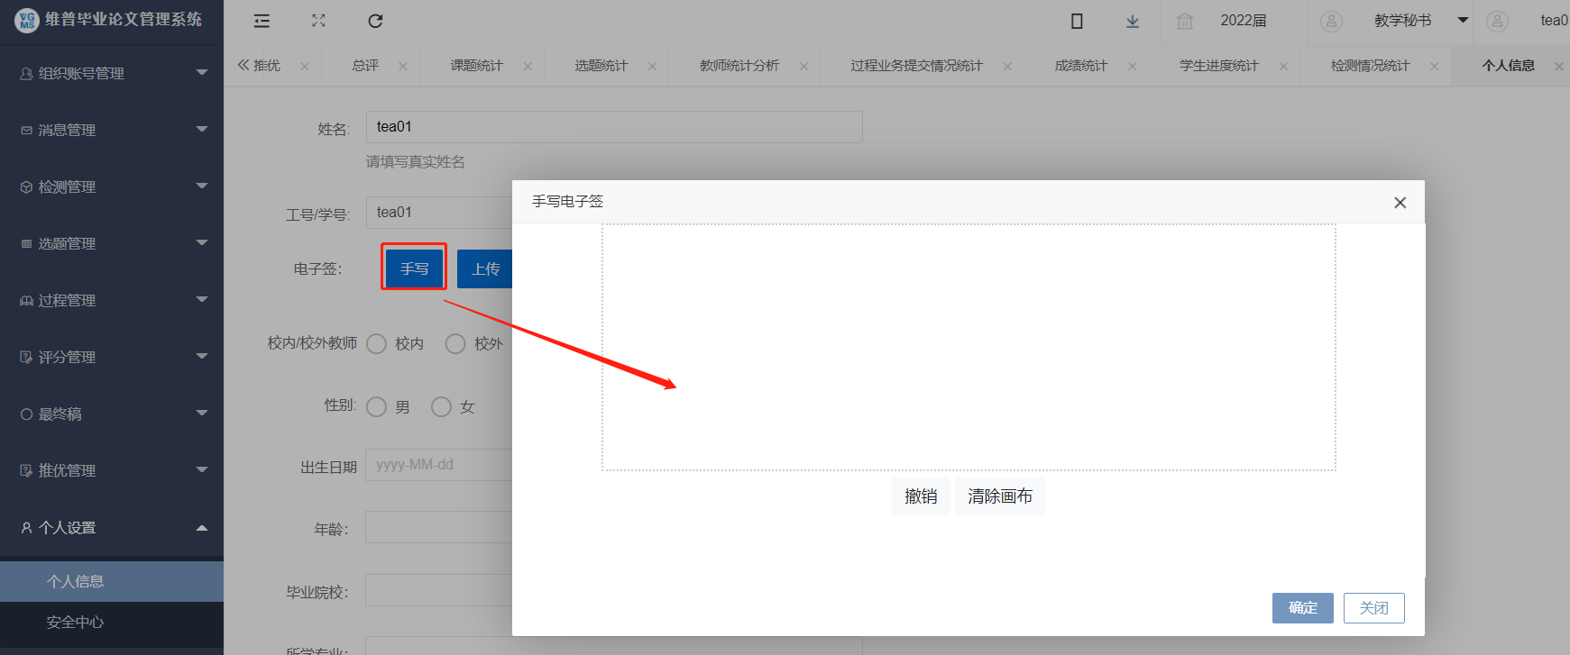
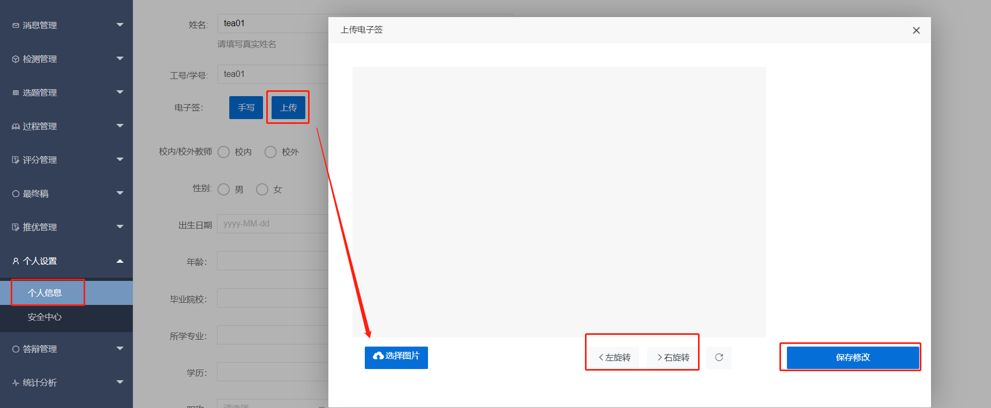
== QQ答疑群（欢迎各位老师加入！群里有技术进行解答！）
